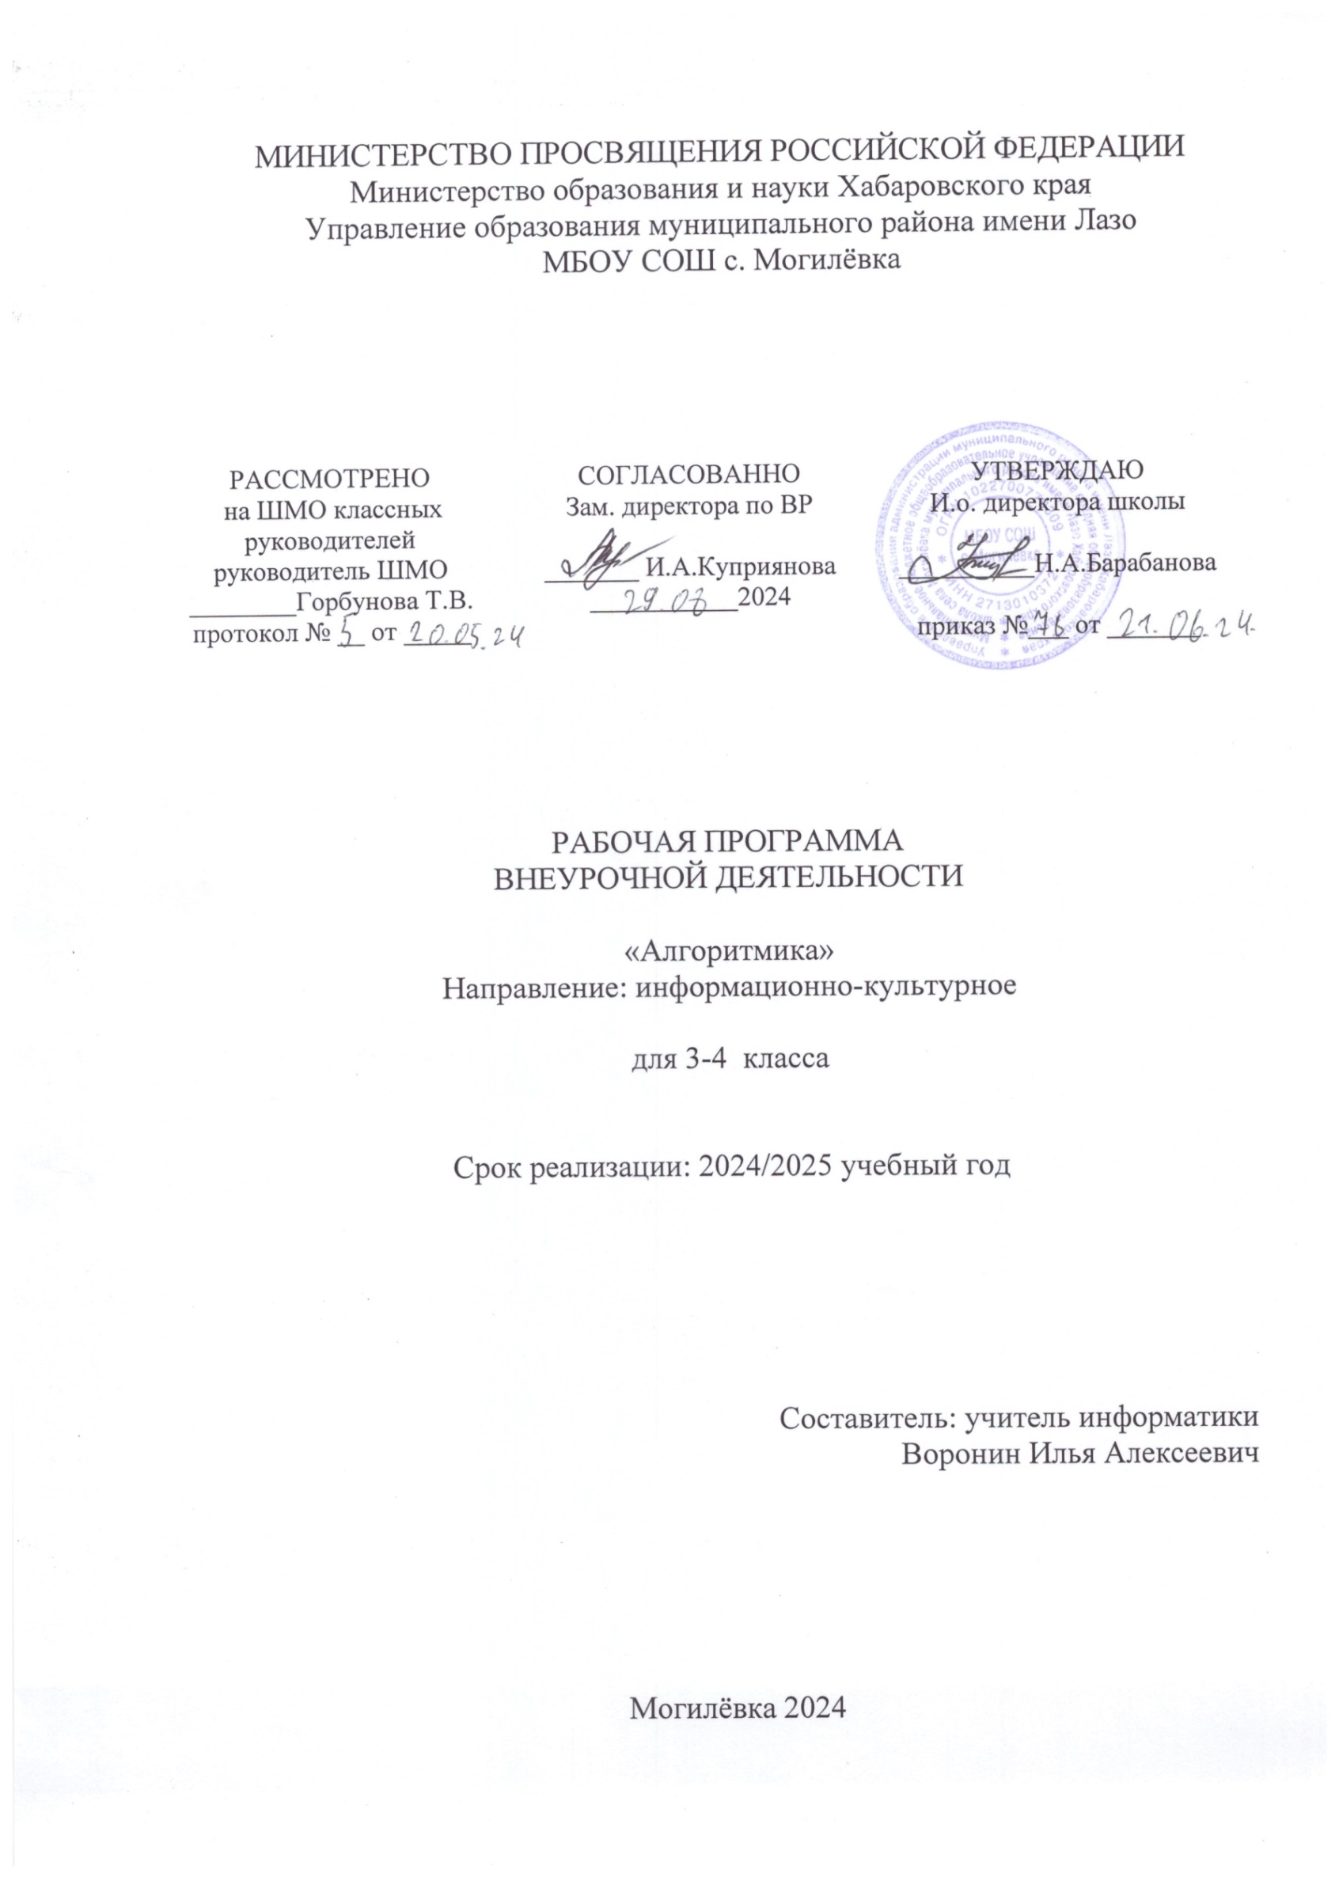

**ПОЯСНИТЕЛЬНАЯ ЗАПИСКА**

ОБЩАЯ ХАРАКТЕРИСТИКА КУРСА ВНЕУРОЧНОЙ ДЕЯТЕЛЬНОСТИ "Алгоритмика"

Внеурочная деятельность "Алгоритмика" оказывает существенное влияние на формирование мировоззрения школьника, его жизненную позицию, закладывает основы понимания принципов функционирования и использования информационных технологий как необходимого инструмента практически любой деятельности. на данном этапе начинается формирование навыков будущего, необходимых для жизни и работы в современном информационном обществе. Многие предметные знания и способы деятельности, освоенные обучающимися при изучении данного курса, найдут применение как в рамках образовательного процесса при изучении других предметных областей, так и в иных жизненных ситуация, станут значимыми для формирования качеств личности, то есть они ориентированы на формирование метапредметных и личностных результатов обучения.

Курс внеурочной деятельности отражает содержание следующих разделов:

1. Цифровая грамотность;
2. Теоретические основы информатики;
3. Алгоритмы и программирование;
4. Информационных технологии.

ЦЕЛИ ИЗУЧЕНИЯ КУРСА ВНЕУРОЧНОЙ ДЕЯТЕЛЬНОСТИ "Алгоритмика"

1. Развитие алгоритмического мышления;
2. Формирование важных для успешной жизни в постоянно изменяющимся мире учебных действия, основываясь на средствах и методах информационных технологий и информатики, в том числе овладение умениями работать с различными видами информации, лично планировать и осуществлять индивидуальную и коллективную информационную деятельность, представлять и оценивать её результаты;
3. Формирование и развитие компетенций обучающихся в использовании ИКТ.

МЕСТО КУРСА ВНЕУРОЧНОЙ ДЕЯТЕЛЬНОСТИ "Алгоритмика" В ОБРАЗОВАТЕЛЬНОЙ ПРОГРАММЕ

Курс внеурочной деятельности "Алгоритмика" позволяет реализовать межпредметные связи с учебными предметами "Технология", "Математика", "Окружающий мир".

Программа курса предназначена для организации внеурочной деятельности, направленной на реализацию особых интеллектуальных и социокультурных потребностей обучающихся.

ФОРМЫ ПРОВЕДЕНИЯ ЗАНЯТИЙ КУРСА ВНЕУРОЧНОЙ ДЕЯТЕЛЬНОСТИ "Алгоритмика"

Занятия по программе проводятся в форме урока, с использованием персональных компьютеров.

**СОДЕРЖАНИЕ КУРСА ВНЕУРОЧНОЙ ДЕЯТЕЛЬНОСТИ "Алгоритмика"**

4 КЛАСС

1. **Цифровая грамотность**

Компьютер как универсальное устройство для передачи, хранения и обработки информации. Аппаратное обеспечение компьютера: компьютера: микрофон, камера, клавиатура, мышь, монитор, принтер, наушники, колонки, жёсткий диск, оперативная память, процессор, системный блок, графический планшет, гарнитура, сенсорный экран. Основные и периферийные устрой ства компьютера. Устройства ввода, вывода и ввода-вывода. Программное обеспечение (основные и прикладные программы). Операционная система. Кнопки управления окнами. Рабочий стол. Меню «Пуск», меню программ. Файловая система компьютера.

1. **Теоретические основы информатики**

Понятие «информация». Виды информации по форме представления. Способы организации информации и информационные процессы. Хранение, передача, обработка (развёрнутое представление). Источник информации, приёмник информации. Объекты и их свойства. Объект, имя объектов, свойства объектов. Логические утверждения. Высказывания: простые, с отрицанием, с конструкциями «все», «ни один», «некото-рые», сложные с конструкциями «и», «или».

1. **Алгоритмы и программирование**

Алгоритмы. Визуальная среда программирования Scratch. Интерфейс визуальной среды программирования Scratch. Линейный алгоритм и программы. Скрипты на Scratch. Действия со спрайтами: смена костюма, команд «говорить», «показаться» «спрятаться», «ждать». Scratch: циклы, анимация, повороты (угол, градусы, градусная мера) и вращение, движение. Алгоритм с ветвлением и его блок-схема. Использование условий при составлении программ на Scratch.

1. **Информационные технологии**

Графический редактор. Создание и сохранение графического файла. Инструменты графического редактора: карандаш, заливка, фигуры (дополнительные параметры фигур), цвет, ластик, текст, кисти. Добавление новых цветов в палитру, изменение масштаба изображения и размера рабочего полотна. Копирование и вставка фрагмента изображения. Коллаж. Текстовый процессор. Создание и сохранение текстового документа. Редактирование текста средствами текстового процессора и с использованием «горячих» клавиш. Инструменты редактирования: удалить, копировать, вставить, разделить на абзацы, исправить ошибки. Форматирование. Инструменты форматирования: шрифт, кегль, начертание, цвет. Изображения в тексте: добавление, положение. Маркированные и нумерованные списки. Знакомство с редактором презентаций. Способы организации информации. Добавление объектов на слайд: заголовок, текст, таблица, схема. Оформление слайдов. Действия со слайдами: создать, копировать, вставить, удалить, переместить. Макет слайдов.

**ПЛАНИРУЕМЫЕ ОБРАЗОВАТЕЛЬНЫЕ РЕЗУЛЬТАТЫ**

ЛИЧНОСТНЫЕ РЕЗУЛЬТАТЫ

Личностные результаты изучения курса характеризуют готовность обучающихся руководствоваться традиционными российскими социокультурными и духовно-нравственными ценностями, принятыми в обществе правилами и нормами поведения и должны отражать приобретение первоначального опыта деятельности обучающихся в части:

1. **Гражданско-патриотического воспитания:**
   1. Первоначальные представления о человека ка члене общества, о правах и ответственности, уважении и достоинстве человека, о нравственно-этических нормах поведения и правилах межличностных отношений;
2. **Духовно-нравственного воспитания:**
   1. Проявление культуры общения, уважительного отношения к людям, их взглядам, признанию их индивидуальности;
   2. Принятие существующих в обществе нравственно-этических норм поведения и правил межличностных отношений, которые строятся на проявлении гуманизма, сопереживания, уважения и доброжелательности.
3. **Эстетического воспитания:**
   1. Использование полученных знаний в продуктивной и преобразующей деятельности, в различных видах художественной деятельности.
4. **Физического воспитания, формирования культуры здоровья и эмоционального благополучия:**
   1. Соблюдение правил организации здорового и безопасного (для себя и других людей) образа жизни; выполнение правил безопасного поведения в окружающей среде (в том числе информационной);
   2. Бережное отношение к физическому и психическому здоровью.
5. **Трудового воспитания:**
   1. Осознание ценности трудовой деятельности в жизни человека и общества, ответственное потребление и бережное отношение к результатам труда, навыки участия в различных видах трудовой деятельности, интерес к различным профессиям.
6. **Экологического воспитания:**
   1. Проявление бережного отношения к природе;
   2. Непринятие действий, приносящих вред природе.
7. **Ценности научного познания:**
   1. Формирование первоначальных представлений о научной картине мира;
   2. Осознание ценности познания, проявление познавательного интереса, активности, инициативности, любознательности и самостоятельности в обогащении своих знаний, в том числе с использованием различных информационных средств.

МЕТАПРЕДМЕТНЫЕ РЕЗУЛЬТАТЫ

1. **Универсальные познавательные учебные действия:**
   1. **Базовые логические действия:**
      1. Сравнивать объекты, устанавливать основания для сравнения, устанавливать аналогии;
      2. Объединять части объекта (объекты) по определённому признаку;
      3. Определять существенный признак для классификации, классифицировать предложенные объекты;
      4. Находить закономерности и противоречия в рассматриваемых фактах, данных и наблюдениях на основе предложенного педагогическим работником алгоритма;
      5. Выявлять недостаток информации для решения учебной (практической) задачи на основе предложенного алгоритма;
      6. Устанавливать причинно-следственные связи в ситуациях, поддающихся непосредственному наблюдению или знакомых по опыту, делать выводы;
   2. **Базовые исследовательские действия:**
      1. Определять разрыв между реальным и желательным состоянием объекта (ситуации) на основе предложенных педагогическим работником вопросов;
      2. С помощью педагогического работника формулировать цель, планировать изменения объекта, ситуации;
      3. Сравнивать несколько вариантов решения задачи, выбирать наиболее подходящий (на основе предложенных критериев);
      4. Проводить по предложенному плану опыт, несложное исследование по установлению особенностей объекта изучения и связей между объектами (часть - целое, причина - следствие);
      5. Формулировать выводы и подкреплять их доказательствами на основе результатов проведённого наблюдения (опыта, измерения, классификации, сравнения, исследования);
      6. Прогнозировать возможное развитие процессов, событий и их последствия в аналогичных или сходных ситуациях;
   3. **Работа с информацией:**
   4. Выбирать источник получения информации;
   5. Согласно заданному алгоритму находить в предложенном источнике информацию, представленную в явном виде;
   6. Распознавать достоверную и недостоверную информацию самостоятельно или на основании предложенного педагогическим работником способа её проверки;
   7. Соблюдать с помощью взрослых (педагогических работников, родителей (законных представителей) несовершеннолетних обучающихся) правила информационной безопасности при поиске информации в сети Интернет;
   8. Анализировать и создавать текстовую, видео-, графическую, звуковую информацию в соответствии с учебной задачей;
   9. Самостоятельно создавать схемы, таблицы для представления информации.
2. **Универсальные коммуникативные учебные действия:**
   1. **Общение:**
      1. Воспринимать и формулировать суждения, выражать эмоции в соответствии с целями и условиями общения в знакомой среде;
      2. Проявлять уважительное отношение к собеседнику, соблюдать правила ведения диалога и дискуссии;
      3. Признавать возможность существования разных точек зрения;
      4. Корректно и аргументированно высказывать своё мнение;
      5. Строить речевое высказывание в соответствии с поставленной задачей;
      6. Создавать устные и письменные тексты (описание, рассуждение, повествование);
      7. Готовить небольшие публичные выступления;
      8. Подбирать иллюстративный материал (рисунки, фото, плакаты) к тексту выступления;
   2. **Совместная деятельность:**
      1. Формулировать краткосрочные и долгосрочные цели (индивидуальные с учётом участия в коллективных задачах) в стандартной (типовой) ситуации на основе предложенного формата планирования, распределения промежуточных шагов и сроков;
      2. Оценивать свой вклад в общий результат.
3. **Универсальные регулятивные учебные действия:**
   1. **Самоорганизация:**
      1. Планировать действия по решению учебной задачи для получения результата;
      2. Выстраивать последовательность выбранных действий;
   2. **Самоконтроль:**
      1. Устанавливать причины успеха/неудач учебной деятельности;
      2. Корректировать свои учебные действия для преодоления ошибок.

ПРЕДМЕТНЫЕ РЕЗУЛЬТАТЫ

4 КЛАСС

К концу обучения в 4 классе по курсу обучающийся научится:

**1.Цифровая грамотность:**

1. Различать и использовать аппаратное обеспечение компьютера: устройства ввода, устройства вывода и устройства ввода-вывода;
2. Различать программное обеспечение компьютера: Операционная система, кнопки управления окнами, рабочий стол, меню «пуск», меню программ, файловая система компьютера.

**2. Теоретические основы информатики:**

1. Определять виды информации по способу получения и по форме представления;
2. Пользоваться различными способами организации информации в повседневной жизни;
3. Иметь развёрнутое представление об основных информационных процессах;

**3. Алгоритмы и программирование:**

1. Знать элементы интерфейса визуальной среды программирования Scratch;
2. Создавать простые скрипты на scratch;
3. Программировать действия со спрайтами: смена костюма, команд «говорить», «показаться», «спрятаться», «ждать»;
4. Реализовывать в среде визуального программирования Scratch циклы, анимацию, повороты (угол, градусы, градусная мера) и вращения, движение;
5. Иметь представление об алгоритме с ветвлением и его блок-схеме;
6. Использовать условия при составлении программ на Scratch.

**4. Информационные технологии:**

1. Работать в стандартном графическом редакторе: заливка, фигуры, цвет, ластик, текст, кисти, работа с фрагментами картинок, копирование и вставка фрагмента изображения;
2. Набирать, редактировать и форматировать текст средствами текстового процессора;
3. Добавлять изображения в текст средствами текстового процессора и изменять их положение;
4. Создавать маркированные и нумерованные списки средствами текстового процессора;
5. Иметь представление о редакторе презентаций;
6. Создавать и редактировать презентацию средствами редактора презентаций;
7. Добавлять различные объекты на слайд;
8. Оформлять слайды;
9. Создавать, копировать, вставлять, удалять и перемещать слайды;
10. Работать с макетами слайдов;
11. Добавлять изображения в презентацию;
12. Составлять запрос для поиска изображений.

**ТЕМАТИЧЕСКОЕ ПЛАНИРОВАНИЕ**

**4 КЛАСС**

|  |  |  |  |  |  |
| --- | --- | --- | --- | --- | --- |
| **№ п/п** | **Наименование разделов и тем программы** | **Количество часов** | **Основное содержание** | **Основные виды деятельности** | **Электронные (цифровые) образовательные ресурсы** |
| 1 | Программы и данные | 4 | Программное обеспечение (основные и прикладные программы). Операционная  система. Кнопки управления окнами. Рабочий стол. Меню «Пуск», меню программ.Файловая система компьютера | 1. Раскрывает смысл изучаемых понятий («программа», «программное обеспечение», «операционная система», «Рабочий стол», «меню “Пуск”», «файл», «папка»). 2. Определяет программные средства, необходимые для осуществления информационных процессов при решении задач. 3. Оперирует компьютерными информационными объектами в наглядно-графическом интерфейсе. 4. Выполняет основные операции с файлами и папками |  |
| 2 | Компьютерная графика | 3 | Графический редактор.Создание и сохранение графического файла. Инструменты графического редактора: карандаш, заливка, фигуры (дополнительные параметры фигур), цвет, ластик, текст, кисти. Добавление новых цветов в палитру, изменение масштаба изображения и размера рабочего полотна. Копирование и вставка фрагмента изображения. Коллаж | 1. Анализирует пользовательский интерфейс применяемого программного средства. 2. Создаёт и редактирует изображения с помощью инструментов растрового графического редактора. 3. Применяет навыки работы с фрагментами рисунка при создании изображений |  |
| 3 | Текстовые документы | 3 | Текстовый процессор. Создание и сохранение текстового документа. Редактирование текста средствами текстового процессора и с использова-  нием «горячих» клавиш. Инструменты редактирова- ния: удалить, копировать,  вставить, разделить на абзацы, исправить ошибки. Форматирование. Инструменты форматирования: шрифт, кегль, начертаниецвет. Изображения в тексте: добавление, положение.Маркированные и нумерованные списки | 1. Анализирует пользовательский интерфейс применяемого программного средства. 2. Создаёт небольшие текстовые документы посредством квалифицированного клавиатурного письма с использованием базовых средств текстовых процессоров. 3. Форматирует текстовые документы (изменение шрифта, кегля, начертания,цвета). 4. Вставляет в документ изображения и изменяет их положение. 5. Создаёт маркированные и нумерованные списки |  |
| 4 | Мультимедийные презентации | 3 | Знакомство с редактором презентаций. Способы организации информации.Добавление объектов на слайд: заголовок, текст, таблица, схема. Оформление слайдов. Действия со слайдами: создать, копировать, вставить, удалить, переместить. Макет слайдов | 1. Раскрывает смысл изучаемых понятий («презентация», «редактор презентаций», «слайд»). 2. Анализирует пользовательский интерфейс применяемого программного средства. 3. Определяет условия и возможности применения программного средства для решения типовых задач. 4. Создаёт презентации, используя готовые шаблоны |  |
| 5 | Алгоритмы | 3 | Алгоритмы. Визуальная среда программирования Scratch. Интерфейс визуальной среды программирования Scratch. Линейный алгоритм и программы. Скрипты на Scratch. Действия со спрайтами: смена костюма, команд «говорить», «показаться», «спрятаться», «ждать» | 1. Определяет по программе, для решения какой задачи она предназначена. 2. Программирует линейные и циклические алгоритмы. 3. Осуществляет действия со скриптами |  |
| 6 | Систематизация знаний | 1 |  | Обобщает и систематизирует материал курса |  |
| **ОБЩЕЕ КОЛИЧЕСТВО ЧАСОВ ПО ПРОГРАММЕ** | | 17 |  | | |

**ПОУРОЧНОЕ ПЛАНИРОВАНИЕ**

**4 КЛАСС**

|  |  |  |  |  |
| --- | --- | --- | --- | --- |
| **№ п/п** | **Тема урока** | **Количество часов** | | |
| **Всего** | **Контрольные работы** | **Практические работы** |
|  | Аппаратное обеспечение компьютера. Переферийные устройства. | 1 |  |  |
|  | Рабочий стол. Меню «Пуск», меню программ. | 1 |  |  |
|  | Файловая система ПК. Работа с файлами и папками. | 1 |  |  |
|  | Графический редактор Paint. Работа с файлами редактора. | 1 |  |  |
|  | Текстовый процессор. Создание и сохранение файла. | 1 |  |  |
|  | Редактирование текста и использование «горячих» клавиш. Инструменты редактирования. | 1 |  |  |
|  | Изображение в тексте. Списки. | 1 |  |  |
|  | Создание и редактирование текстового документа. |  |  |  |
|  | Знакомство с редактором презентаций. Добавление объектов на слайд: заголовок, текст. | 1 |  |  |
|  | Действия со слайдами: создать, копировать, вставить, удалить, переместить. | 1 |  |  |
|  | Макет слайдов. | 1 |  | 1 |
|  | Создание презентаций. | 1 |  |  |
|  | Алгоритмы. | 1 |  |  |
|  | Визуальная среда программирования Scratch. | 1 |  |  |
|  | Интерфейс визуальной среды программирования Scratch. Линейный алгоритм и программы. | 1 |  |  |
|  | Скрипты на Scratch. Действия со спрайтами. | 1 |  |  |
|  | Итоговое занятие. | 1 |  |  |
| **ОБЩЕЕ КОЛИЧЕСТВО ЧАСОВ ПО ПРОГРАММЕ** | | 17 |  |  |